乐山职业技术学院学生宿舍公寓床招标公告

- 设备名称：四人间学生公寓床（2人位为一组，含公寓椅1把/床）
二、设备数量：16组（八间宿舍32人位）
三、投标人应具备的资格条件
1、在中国境内注册并具有独立法人资格的合法企业；

2、具有良好的商业信誉和健全的财务会计制度；
3、具有履行合同所必须的设备和专业技术能力；

4、具有依法缴纳税收和社会保障资金的良好记录；
5、参加本次招标活动前三年内，在经营活动中没有重大违法违规记录；
6、企业注册资本在500万元人民币以上（含500万元）；
7、必须通过ISO9001:2008质量管理体系认证和ISO14001:2004环境管理体系认证（有效期内）；
8、供应商在购买招标文件时需提供的资格证明文件：
法人授权书、法人代表和被授权人身份证复印件、营业执照副本、组织机构代码证副本、税务登记证（国、地税副本）。以上证明文件均需复印件（法人授权书除外）并加盖投标人公章。
四、供货时间及地点
1、时间：2011年8月18日前安装完毕；
2、地点：白塔街校区、新村校区。
五、付款方式：货到安装完毕验收合格后付款。
六、报名时间：2011年7月29日— 8月2日，工作日上午9：30—11：30时。
联系人：毛老师 0833—22722224 13981322100
七、开标时间：2011年8月3日上午10：00时在学院三楼会议室开标。
八、产品主要材料、技术性能及加工工艺
（一）四人间学生公寓床
1、产品图样
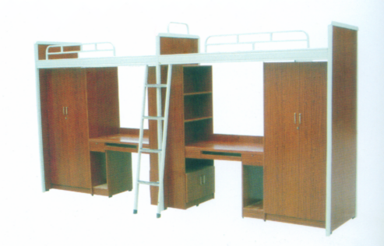

2、规格尺寸：2000*850*1960mm（每人位）

3、材质说明
为4人间学生公寓床设计，家具分床体（钢结构）和配套家具（木结构）两部分；配套为相连的柜、桌。配套家具置于床体下，外观上与床体匹配，并最大限度利用下部空间。

3.1 木质部分
书桌桌面以25mm厚国栋E1级优质三聚氰胺双饰面板为基材。贴威盛亚防火面板；其余板材均为15mm厚国栋E1级优质三聚氰胺双饰面板。美观大方，所有木质部分符合环保要求。

3.2 钢质部分
采用攀钢优质带钢，四川远航型材,所有金属件经酸洗磷化后进行静电喷塑处理。
床前方：80*30*1.5mm型材。
床后方：30*50*1.8mm优质矩管。
床立柱：30*40*1.5mm优质矩管。
床梯：20*40*1.5mm优质矩管。
蚊帐杆：φ16*1.2mm圆管，可拆卸。
护栏：20*20*1.5mm方管。
床桓：25*25*1.8mm方管。
3.3 辅料及配件
滑轨：采用中德合资DTC牌消音抽轨。
铰链：采用中德合资DTC牌铰链。
床铺板：厚度≥9mm无甲醛层板。
其他五金配件均采用优质五金配件。
3.4 预留计算机连线孔；抽屉、衣柜明锁挂钩；不锈钢挂衣杆。
4、工艺说明
4.1 木质贴面和封边部件应严密、平整，无脱胶、鼓泡、凹陷、压痕以及表面划伤、麻点、裂痕、崩角和刃口，外表的圆角、倒棱均匀一致。
4.2 钢结构部件表面经静电粉末喷涂处理，平整光滑，无喷涂层脱落、鼓泡、凹陷、压痕以及表面划伤、麻点、裂痕、崩角和刃口等。钻孔位置最低要求由模具定位。切割、钻孔和倒角后应去毛刺。
4.3 各种配件安装应严密、平整、端正、牢固，结合处应无崩茬或松动，金属配件做除锈和防腐处理。
4.4 中纤板经高精度推台锯裁切后，经压型、锣边、打孔制成半成品。
4.5 板材截面采用PVC封边对板材截面进行封闭，封边应色泽美观、厚度均匀、质量稳定、经久耐用。
4.6 金属构件选用抗冲击性强，柔性好的材质，保证长期使用不变形。
4.7 金属构件焊接部分采用先进的CO2气体保护焊，有效避免假焊、虚焊、漏焊，保证长期使用不变形、脱落。
4.8 各成型金属件经打磨→酸洗→漂洗→风干→磷化处理后进行静电喷塑，180℃高温烘烤，以保证金属表面不易锈蚀，起到保护、美化之作用。
4.9 做工精细：金属表面经酸洗磷化处理后，静电粉末喷涂。表面平整、手感光滑，无划痕。所有工件几何尺寸精确，一致性好，平直度高，目测无弯曲与扭曲；铁件弯曲处，饱满、圆滑、自然。
4.10 坚固耐用：自身稳固，受力较大的部件连接处，有加强设计。紧固件、连接件均使用优质高强度镀锌金属件，不易损坏，可换性强，便于维护。喷涂表面与所有贴面附着牢固，无气泡，不易脱落，硬度较大，不易划伤，有较强的抗涂鸦能力与防破坏能力。
（二）学生家具公寓椅
1、产品图样
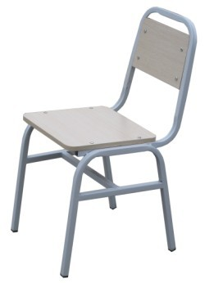

2、规格：340*388*750mm
3、主要材质（靠背椅为钢木结构）
3.1 钢制部份：采用优质型材；钢架为25*25*1.5MM优质攀钢矩管。所有钢件部分经打磨、酸洗、磷化、喷塑等工序处理。
3.2 木质部份：椅子背版、背板以15MM厚优质环保中纤板为基材的三聚氰胺板，四周做封边处理。
3.3 产品牢固结实、美观大方。

学院招标办（后勤处）
二O一一年八月二十八日

